ПРЕСС-РЕЛИЗ

О строительстве дачи или дома потребуется сообщить в местную администрацию

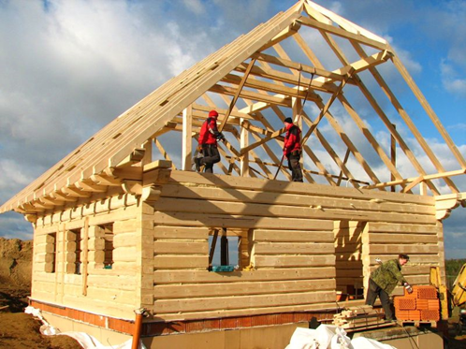
Владельцы земельных участков будут обязаны уведомлять местные власти о планируемой реконструкции или строительстве объектов на земельных участках, предоставленных для ведения садоводства, дачного хозяйства и индивидуального жилищного строительства (ИЖС).
При этом если строительство или реконструкция начаты до 4 августа 2018 года, то владелец может до 1 марта 2019 года подать все документы на постановку недвижимости на кадастровый учет и регистрацию прав. В данном случае подавать уведомления о начале и окончании строительства не нужно.
Однако с 1 марта 2019 года уведомительный порядок о начале и окончании строительства и реконструкции индивидуальных и садовых жилых домов станет обязательным. При этом отменяется требование о получении разрешения на строительство (реконструкцию) и разрешения на ввод объекта в эксплуатацию.
В случае отсутствия уведомления о начале или завершении строительства дача или другой объект индивидуального жилищного строительства могут быть признаны (по решению суда) самостроем.
Подать уведомление можно лично, посетив соответствующую администрацию, а также в офисах МФЦ «Мои документы» или через портал государственных и муниципальных услуг. Администрация в течение 7 рабочих дней должна проверить документы и принять соответствующее решение.
Если построенный объект удовлетворяет всем требованиям, администрация направит все документы в Росреестр для постановки дома на кадастровый учет и регистрации права собственности. При этом гражданин может сам подать документы на регистрацию. Росреестр в таком случае самостоятельно запросит у администрации необходимые документы в рамках межведомственного взаимодействия.

